**Realitní kancelář**

Vytvořeno na základě IUS projektu a mírně upraveno podle zadání projektu č. 31

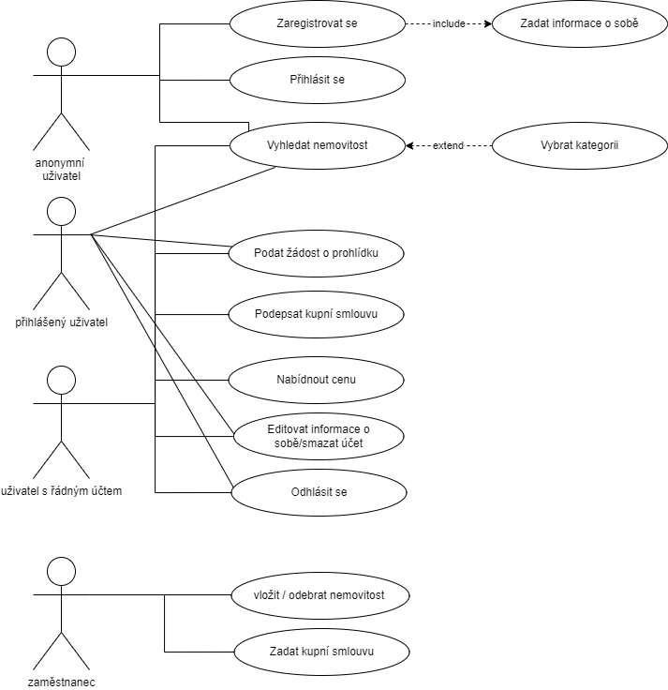

obr. Use case diagram

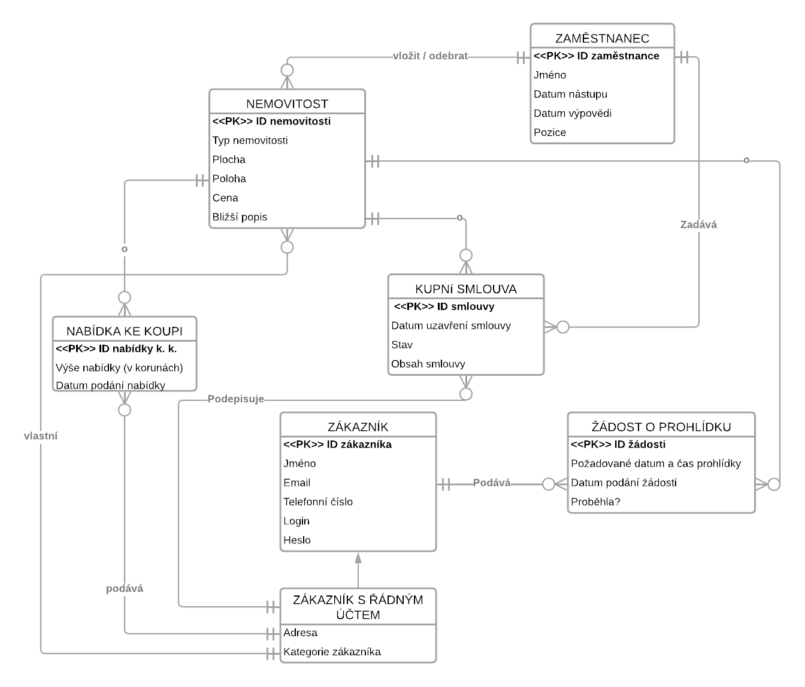

obr. ER diagram

Systém by měl evidovat nemovitosti, které nabízí realitní kancelář a dávat možnost zákazníkům si je vyhledávat, prohlížet a kupovat.

* **Zaměstnanci** můžou do systému přidávat a odebírat nemovitosti. Informace k tomu potřebné získají na prohlídce, tudíž tyhle informace jim nemusí zákazník předávat digitálně. Dále můžou vytvářet kupní smlouvy pro své zákazníky.
* **Kupní smlouva** slouží pro uchování informace o aktuálních i již uzavřených smlouvách, tím pádem i o provedené transakci.
* **Zákazník** je kdokoliv, kdo se zaregistruje do systému. Zákazník může žádat o prohlídku a upravovat informace o sobě.
* **Zákazník s řádným účtem** je specializace zákazníka. Tento účet může získat jen zákazník, který byl ověřený realitní kanceláří a má na účtu informace o adrese a své kategorii (zdali se jedná o firmu nebo jednotlivce).
* **Žádost o prohlídku** vzniká, pokud zákazník vyjádřil zájem o prohlídku nemovitosti a žádá si o určení datumu a času prohlídky.
* **Nabídka ke koupi** je informace o peněžní částce, kterou je zákazník ochoten za nemovitost zaplatit.
* **Nemovitost** je objekt zájmu zákazníků. Představuje dům, byt či chatu, kterou chce zákazník prodat jinému zákazníkovi prostřednictvím realitní kanceláře.